ФОРМИРОВАНИЕ, ОПТИЧЕСКИЕ И ЭЛЕКТРИЧЕСКИЕ СВОЙСТВА ПОЛУПРОВОДНИКОВЫХ ПЛЕНОК СТАННИДА МАГНИЯ НА Si(111)

Галкин К.Н., Чернев И.М., А.В. Шевлягин, Д.Л. Горошко, Н.Г. Галкин

Институт автоматики и процессов управления ДВО РАН, Владивосток

Силициды и станниды магния (Mg₂X (X=Si, Sn), а также их тройные сплавы ранее и в последние годы привлекают серьезное внимание как экологически чистые полупроводники, которые состоят из нетоксических материалов. В первую очередь данные силициды и их сплавы интересны как хорошие кандидаты в качестве высокоэффективных термоэлектрических пленочных материалов благодаря их выдающимся особенностям, таким как большой коэффициент Зеебека, низкое удельное сопротивление и низкая теплопроводность. Однако пленки станнида магния не выращивались ранее на кремнии.
В данной работе оптимизирована методика роста пленок станнида магния (Mg₂Sn) на кремнии в условиях сверхвысокого вакуума при послойном осаждении при комнатной температуре бислоя олова (2.5-2.7 нм) и магния (5.0-6.5 нм), его повторением до (3-5) раз, закрытием слоем олова (1.4 нм) с последующим однократным отжигом при температуре 150 ^{о}С. Установлено, что механизм роста Mg₂Sn является островковым с проявлением текстуры и приводит к формированию развитого рельефа с шероховатостью около 10 нм (Рис. 1а), а при обогащении магнием наблюдается рост зерен Mg₂Sn с сегрегацией его излишков на границах зерен. Апробировано легирование слоев Mg₂Sn на кремнии путем формирования двумерных слоев Sb и Al для создания примесей n-типа. Обнаружено формирование пика фононного поглощения при 178 см⁻¹, которые отнесен к фононной структуре Mg₂Sn. При обогащении пленок Mg наблюдается дополнительный пик при 275 см⁻¹. Установлено, что пики в спектрах отражения Mg₂Sn независимо от его стехиометрии имеют энергии: 1.05-1.08, 1.32-1.36, 2.05-2.10, 2.60-2.73 и 3.26-3.28 эВ. Анализ коэффициента поглощения пленок со стехиометрией близкой к Mg₂Sn показал, что они являются прямозонным полупроводником с шириной запрещенной зоны E_{g} =0.275±0.025 эВ и вторым прямым межзонным переходом с энергией 0.52±0.02 эВ. Температурные исследования проводимости и эффекта Холла показали, что эффективная ширина запрещенной зоны составляет 0.30 эВ, что хорошо согласуется с оптическими данными. Установлено, что в нелегированных пленках Mg₂Sn основными носителями являются дырки, которые начинают компенсировать электроны на подложках n-типа проводимости уже при -10 ^{о}С. Расчеты в рамках двухслойной модели в области истощения примесных уровней в кремнии (170-370 К) показали, что подвижность дырок в нелегированном Mg₂Sn является высокой (более 3000 см²/В сек), а концентрация малой (не более 8х10¹⁴ см⁻³), что характерно для узкозонных полупроводников с прямой запрещенной зоной.
Работа выполнена при финансовой поддержке гранта РФФИ №13-02-00046_а.
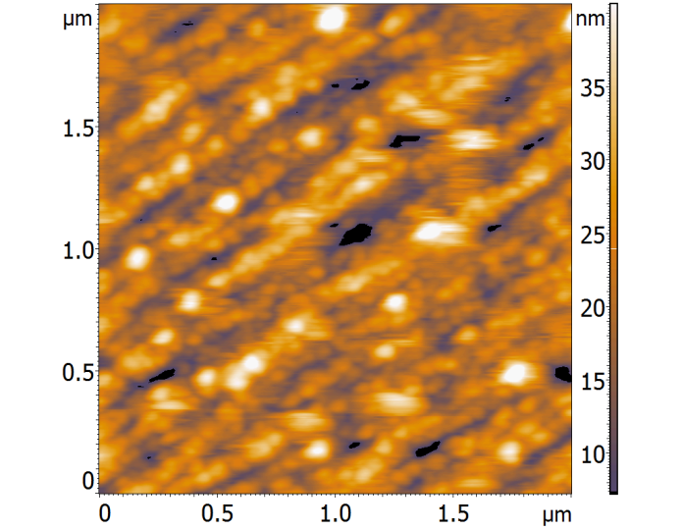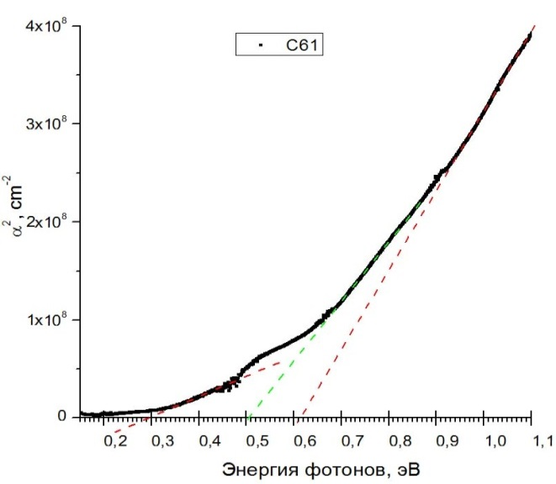
Рис. 1. (а) АСМ изображение пленки станнида магния, сформированной трехкратным осаждением олова и магния и однократным отжигом при температуре 150 ^{о}С. (б) Зависимость квадрата коэффициента поглощения от энергии фотонов для пленки станнида магния, сформированной трехкратным осаждением олова и магния и однократным отжигом при температуре 150 ^{о}С. Штриховые линии указывают на формирование трех прямых межзонных переходов с энергиями: E_{g} = 0.275±0.025 эВ, Е₂ = 0.52±0.02 эВ и Е₃ = 0.61 ±0.02 эВ.
(а)
(б)

